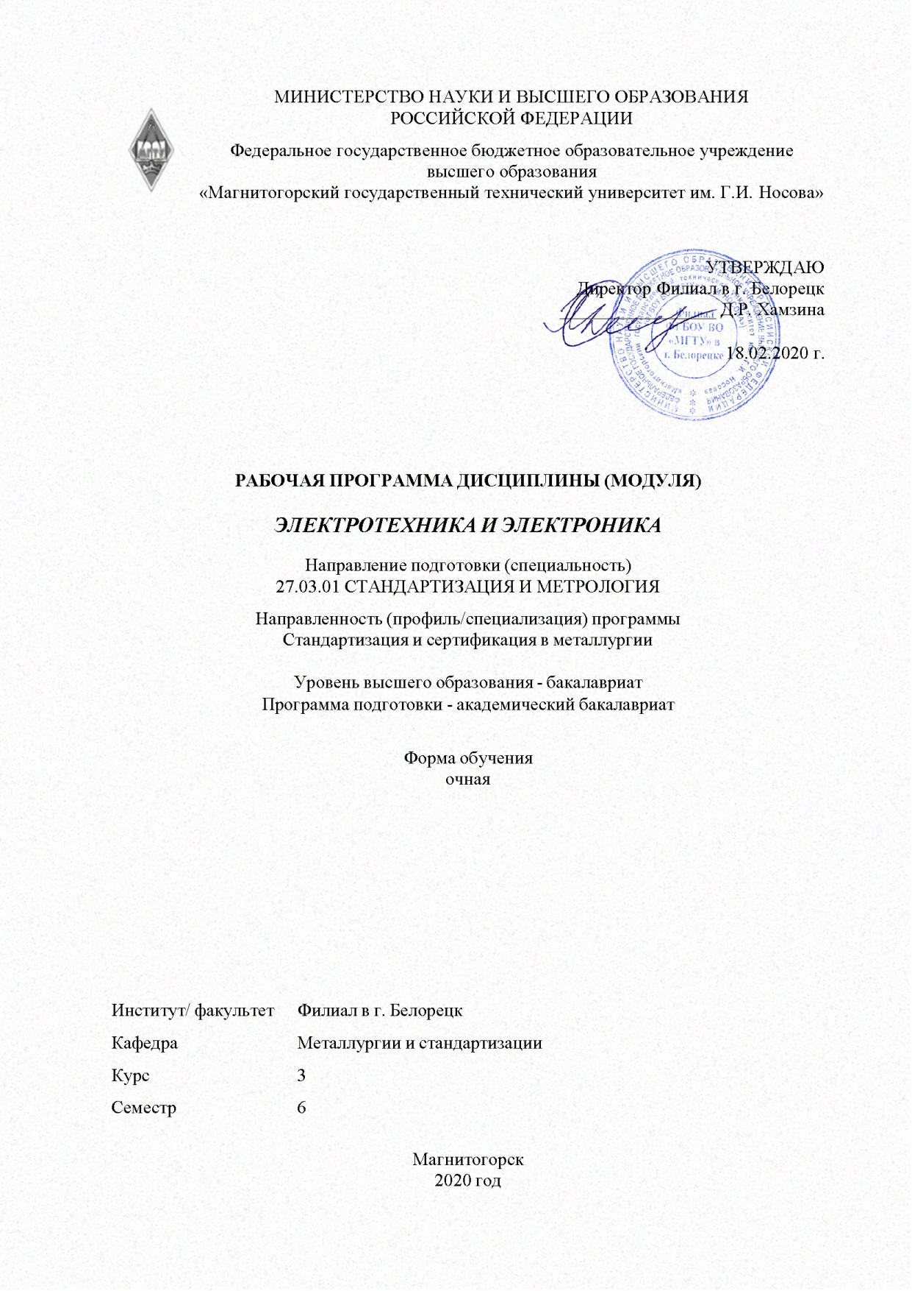

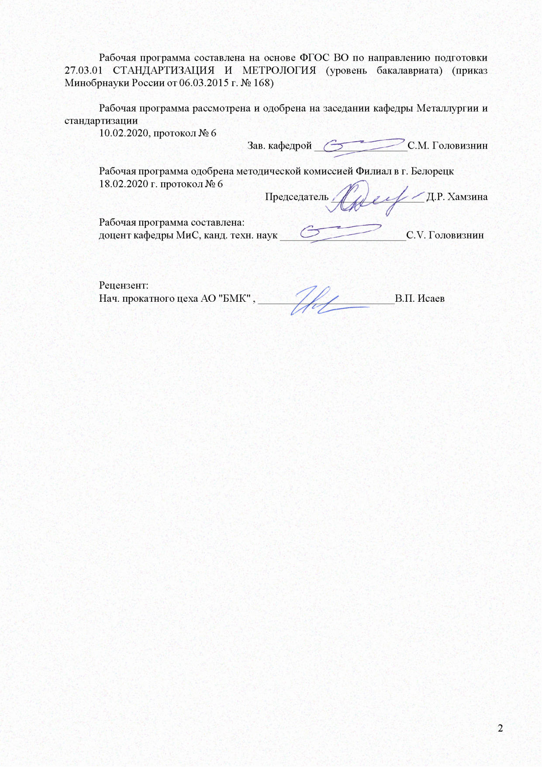

|  |  |
| --- | --- |
| **Лист** **актуализации** **рабочей** **программы** | |
|  |  |
|  | |
|  |  |
|  | |
|  |  |
| Рабочая программа пересмотрена, обсуждена и одобрена для реализации в 2021 - 2022 учебном году на заседании кафедры Металлургии и стандартизации | |
|  |  |
|  | Протокол от __ __________ 20__ г. № __  Зав. кафедрой _________________ С.М. Головизнин |
|  |  |
|  | |
|  |  |
|  | |
|  |  |
| Рабочая программа пересмотрена, обсуждена и одобрена для реализации в 2022 - 2023 учебном году на заседании кафедры Металлургии и стандартизации | |
|  |  |
|  | Протокол от __ __________ 20__ г. № __  Зав. кафедрой _________________ С.М. Головизнин |
|  |  |
|  | |
|  |  |
|  | |
|  |  |
| Рабочая программа пересмотрена, обсуждена и одобрена для реализации в 2023 - 2024 учебном году на заседании кафедры Металлургии и стандартизации | |
|  |  |
|  | Протокол от __ __________ 20__ г. № __  Зав. кафедрой _________________ С.М. Головизнин |
|  |  |
|  | |
|  |  |
|  | |
|  |  |
| Рабочая программа пересмотрена, обсуждена и одобрена для реализации в 2024 - 2025 учебном году на заседании кафедры Металлургии и стандартизации | |
|  |  |
|  | Протокол от __ __________ 20__ г. № __  Зав. кафедрой _________________ С.М. Головизнин |

|  |  |
| --- | --- |
| **1** **Цели** **освоения** **дисциплины** **(модуля)** | |
| Целями освоения дисциплины (модуля) «Электротехника и электроника» являются теоретическая и практическая подготовка будущих бакалавров в области электротехники и электроники в такой степе¬ни, чтобы они могли выбирать необходимые электротехнические, электронные, электроизмерительные устройства, уметь их правильно эксплуатировать и составлять совместно со специалистами-электриками технические задания на разработку электрических частей различных установок и оборудования в своей профессиональной деятельности. | |
|  |  |
| **2** **Место** **дисциплины** **(модуля)** **в** **структуре** **образовательной** **программы** | |
| Дисциплина Электротехника и электроника входит в вариативную часть учебного плана образовательной программы.  Для изучения дисциплины необходимы знания (умения, владения), сформированные в результате изучения дисциплин/ практик: | |
| Математика | |
| Физика | |
| Информатика | |
| Знания (умения, владения), полученные при изучении данной дисциплины будут необходимы для изучения дисциплин/практик: | |
| Методы и средства измерений и контроля | |
| Организация и технология испытаний и контроля | |
| Технология производства металлопродукции | |
| Производственная – преддипломная практика | |
|  |  |
| **3** **Компетенции** **обучающегося,** **формируемые** **в** **результате** **освоения**  **дисциплины** **(модуля)** **и** **планируемые** **результаты** **обучения** | |
| В результате освоения дисциплины (модуля) «Электротехника и электроника» обучающийся должен обладать следующими компетенциями: | |
|  |  |
| Структурный  элемент  компетенции | Планируемые результаты обучения |
| ОПК-2 способностью и готовностью участвовать в организации работы по повышению научно-технических знаний, в развитии творческой инициативы, рационализаторской и изобретательской деятельности, во внедрении достижений отечественной и зарубежной науки, техники, в использовании передового опыта, обеспечивающих эффективную работу учреждения, предприятия | |
| Знать | методы анализа электрических и магнитных цепей, электромагнитных устройств;  основные характеристики электромагнитных устройств и приборов, элементную базу электронных устройств |
| Уметь | выбирать эффективные способы анализа электрических и магнитных цепей, читать электрические схемы электротехнических и электронных устройств;  экспериментальным способом и на основе паспортных (каталожных) данных определять параметры и характеристики типовых электротехнических и электронных устройств. |
| Владеть | приемами проведения экспериментальных исследований электрических цепей и электротехнических устройств;  методами выбора электротехнических, электронных, электроизмерительных устройств |

|  |  |
| --- | --- |
| ПК-7 способностью осуществлять экспертизу технической документации, надзор и контроль за состоянием и эксплуатацией оборудования, выявлять резервы, определять причины существующих недостатков и неисправностей в его работе, принимать меры по их устранению и повышению эффективности использования | |
| Знать | основные определения и понятия теории электрических цепей и электромагнитных устройств |
| Уметь | описывать электрическое состояние цепей и электромагнитных устройств |
| Владеть | методами анализа простых электрических цепей, навыками измерения электрических величины |

|  |  |  |  |  |  |  |  |  |  |
| --- | --- | --- | --- | --- | --- | --- | --- | --- | --- |
|  | **4.** **Структура,** **объём** **и** **содержание** **дисциплины** **(модуля)** | | | | | | | | |
| Общая трудоемкость дисциплины составляет 4 зачетных единиц 144 акад. часов, в том числе:  – контактная работа – 59 акад. часов:  – аудиторная – 57 акад. часов;  – внеаудиторная – 2 акад. часов  – самостоятельная работа – 85 акад. часов;  Форма аттестации - зачет | | | | | | | | | |
|  |  |  |  |  |  |  |  |  |  |
| Раздел/ тема  дисциплины | | Семестр | Аудиторная  контактная работа  (в акад. часах) | | | Самостоятельная работа студента | Вид самостоятельной  работы | Форма текущего контроля успеваемости и  промежуточной аттестации | Код компетенции |
| Лек. | лаб.  зан. | практ. зан. |
| 1. | | |  | | | | | | |
| 1.1 1.Линейные электрические цепи постоянного тока. | | 6 | 2 | 4 |  | 10 | 1. Поиск дополнительной ин-формации по заданной теме.  2. Самостоятельное изучение учебной литературы.  3. Работа с электронными библиотеками.  4. Подготовка к выполнению л.р.№1 | Лабораторная работа №1.  Коллоквиум по л.р.№1 | ОПК-2, ПК-7 |
| 1.2 Линейные электрические цепи однофазного синусоидального тока. | | 2 | 4/2И |  |  | 1. Работа с электронными библиотеками.  2. Самостоятельное изучение учебной литературы.  3. Подготовка к выполнению л.р.№2 | Лабораторная работа №2.  Коллоквиум по л.р.№2 | ОПК-2, ПК-7 |
| Итого по разделу | | | 4 | 8/2И |  | 10 |  |  |  |
| Итого за семестр | | | 4 | 8/2И |  | 10 |  | зачёт |  |
| Итого по дисциплине | | | 4 | 8/2И |  | 10 |  | зачет | ОПК-2,ПК-7 |

|  |
| --- |
| **5** **Образовательные** **технологии** |
|  |
| Для реализации предусмотренных видов учебной работы в качестве образовательных технологий в преподавании дисциплины используются традиционная и модульно - компетентностная технологии. Передача необходимых теоретических знаний и формирование основных представлений может происходить с использованием мультимедийного оборудования.  Лекции проходят в традиционной форме, в форме лекций-консультаций и проблемных лекций. Теоретический материал на проблемных лекциях является результатом усвоения полученной информации посредством постановки проблемного вопроса и поиска путей его решения. На лекциях – консультациях изложение нового материала сопровождается постановкой вопросов и дискуссией в поисках ответов на эти вопросы.  При проведении лабораторных занятий используются работа в команде и методы информационных технологий. |
|  |
| **6** **Учебно-методическое** **обеспечение** **самостоятельной** **работы** **обучающихся** |
| Представлено в приложении 1. |
|  |
| **7** **Оценочные** **средства** **для** **проведения** **промежуточной** **аттестации** |
| Представлены в приложении 2. |
|  |
| **8** **Учебно-методическое** **и** **информационное** **обеспечение** **дисциплины** **(модуля)** |
| **а)** **Основная** **литература:** |
| 1. Иванов, И. И. Электротехника и основы электроники : учебник / И. И. Иванов, Г. И. Соловьев, В. Я. Фролов. — 10-е изд., стер. — Санкт-Петербург : Лань, 2019. — 736 с. — ISBN 978-5-8114-0523-7 . — Текст : электронный // Лань : электронно-библиотечная система. — URL: https://e.lanbook.com/book/112073 (дата обращения: 25.09.2020). — Режим доступа: для авториз. пользователей.  2. Ермуратский, П. В. Электротехника и электроника : учебник / П. В. Ермуратский, Г. П. Лычкина, Ю. Б. Минкин. — Москва : ДМК Пресс, 2011. — 417 с. — ISBN 978-5-94074-688-1 . — Текст : электронный // Лань : электронно-библиотечная система. — URL: https://e.lanbook.com/book/908 (дата обращения: 25.09.2020). — Режим доступа: для авториз. пользователей. |
|  |
| **б)** **Дополнительная** **литература:** |
| 1. Белов, Н. В. Электротехника и основы электроники : учебное пособие / Н. В. Белов, Ю. С. Волков. — Санкт-Петербург : Лань, 2012. — 432 с. — ISBN 978-5-8114-1225-9 . — Текст : электронный // Лань : электронно-библиотечная система. — URL: https://e.lanbook.com/book/3553 (дата обращения: 25.09.2020). — Режим доступа: для авториз. пользователей.  2. Душин, А. Н. Электротехника и электроника. Электроника : учебное пособие / А. Н. Душин, М. С. Анисимова, И. С. Попова. — Москва : МИСИС, 2012. — 107 с. — Текст : электронный // Лань : электронно-библиотечная система. — URL: https://e.lanbook.com/book/47474 (дата обращения: 25.09.2020). — Режим доступа: для авториз. пользователей.  3. Лебединцев, С. В. Введение в электротехнику : учебное пособие / С. В. Лебединцев, В. А. Густов. — Кемерово : КузГТУ имени Т.Ф. Горбачева, 2017. — 103 с. — ISBN 978-5-906888-16-7 . — Текст : электронный // Лань : электронно-библиотечная система. — URL: https://e.lanbook.com/book/105413 (дата обращения: 25.09.2020). — Режим доступа: для авториз. пользователей. |

|  |
| --- |
| 5. Ложкин, И. А. Сборник задач по электротехнике : практикум. Разд. 2. Электрические цепи переменного тока / И. А. Ложкин, Г. П. Корнилов ; МГТУ. - Магнитогорск : МГТУ, 2016. - 1 электрон. опт. диск (CD-ROM). - Загл. с титул. экрана. - URL: https://magtu.informsystema.ru/uploader/fileUpload?name=2332.pdf&show=dcatalogues/1/1129970/2332.pdf&view=true (дата обращения: 14.05.2020). - Макрообъект. - Текст : электронный. - Сведения доступны также на CD-ROM.  6. Сарапулов, О. А. Теоретические основы электротехники : учебное пособие. Ч. 1. Теория линейных электрических цепей / О. А. Сарапулов ; МГТУ. - Магнитогорск : МГТУ, 2015. - 1 электрон. опт. диск (CD-ROM). - Загл. с титул. экрана. - URL: https://magtu.informsystema.ru/uploader/fileUpload?name=1285.pdf&show=dcatalogues/1/1123482/1285.pdf&view=true (дата обращения: 14.05.2020). - Макрообъект. - Текст : электронный. - Сведения доступны также на CD-ROM.  7. Сарапулов, О. А. Электрический привод : [учебное пособие по лабораторному практикуму для группы направления подготовки бакалавров 15.03.02- "Электротехника и электроэнергетика"] / О. А. Сарапулов, В. Г. Рыжков ; МГТУ ; Белорецкий филиал. - Магнитогорск, 2015. - 1 электрон. опт. диск (CD-ROM). - Загл. с титул. экрана. - URL: https://magtu.informsystema.ru/uploader/fileUpload?name=3093.pdf&show=dcatalogues/1/1135451/3093.pdf&view=true (дата обращения: 14.05.2020). - Макрообъект. - Текст : электронный. - Сведения доступны также на CD-ROM.  . |
|  |
| **в)** **Методические** **указания:** |
| 1. Исследование линейных электрических цепей синусоидального тока : методические указания к контрольной работе №2 по дисциплине "Теоретические основы электротехники" для студентов-заочников специальностей 210106, 140604, 140211 / [сост. : И. А. Селиванов, А. С. Карандаев, О. И. Петухова] ; МГТУ ; Белорецкий филиал. - Магнитогорск, 2008. - 1 электрон. опт. диск (CD-ROM). - Загл. с титул. экрана. - URL: https://magtu.informsystema.ru/uploader/fileUpload?name=3107.pdf&show=dcatalogues/1/1135550/3107.pdf&view=true (дата обращения: 14.05.2020). - Макрообъект. - Текст : электронный. - Сведения доступны также на CD-ROM.  2. Исследование трехфазных цепей синусоидального тока и однофазных цепей несинусоидального тока : методические указания к контрольной работе №3 по дисциплине "Теоретические основы электротехники" для студентов-заочников специальностей 210106, 140604, 140211 / [сост. : И. А. Селиванов, А. С. Карандаев, О. И. Петухова] ; МГТУ ; Белорецкий филиал. - Магнитогорск, 2008. - 1 электрон. опт. диск (CD-ROM). - Загл. с титул. экрана. - URL: https://magtu.informsystema.ru/uploader/fileUpload?name=3086.pdf&show=dcatalogues/1/1135354/3086.pdf&view=true (дата обращения: 14.05.2020). - Макрообъект. - Текст : электронный. - Сведения доступны также на CD-ROM.  3. Исследование установившихся и переходных процессов в нелинейных цепях : методические указания к контрольной работе №5 по дисциплине "Теоретические основы электротехники" для студентов-заочников специальностей 210106, 140604, 140211 / [сост. : И. А. Селиванов, А. С. Карандаев, О. И. Петухова] ; МГТУ ; Белорецкий филиал. - Магнитогорск, 2008. - 1 электрон. опт. диск (CD-ROM). - Загл. с титул. экрана. - URL: https://magtu.informsystema.ru/uploader/fileUpload?name=3084.pdf&show=dcatalogues/1/1135325/3084.pdf&view=true |

|  |  |  |  |  |
| --- | --- | --- | --- | --- |
| (дата обращения: 14.05.2020). - Макрообъект. - Текст : электронный. - Сведения доступны также на CD-ROM.    4. Исследование электрических цепей с распределенными параметрами : методические указания в контрольной работе №6 по дисциплине "Теоретические основы электротехники" для студентов-заочников специальностей 210106, 140604, 140211 / сост. : И. А. Селиванов, А. С. Карандаев, О. И. Петухова : МГТУ. - Магнитогорск : МГТУ, 2008. - 1 электрон. опт. диск (CD-ROM). - Загл. с титул. экрана. - URL: https://magtu.informsystema.ru/uploader/fileUpload?name=3106.pdf&show=dcatalogues/1/1135548/3106.pdf&view=true (дата обращения: 14.05.2020). - Макрообъект. - Текст : электронный. - Сведения доступны также на CD-ROM.  5. Корнилов, Г. П. Лабораторный практикум по дисциплинам "Теоретические основы электротехники" и "Основы электротехники и электроники" : учебное пособие / Г. П. Корнилов, А. А. Николаев ; МГТУ, [каф. ЭПП]. - Магнитогорск, 2011. - 76 с. : ил., граф., схемы, табл. - URL: https://magtu.informsystema.ru/uploader/fileUpload?name=358.pdf&show=dcatalogues/1/1079011/358.pdf&view=true (дата обращения: 14.05.2020). - Макрообъект. - Текст : электронный. - Имеется печатный аналог.  6. Лабораторные работы по электрическим машинам : методические указания к выполнению лабораторных работ по дисциплине "Электрические машины" для студентов направления 13.03.02 "Электроэнергетика и электротехника" всех форм обучения / сост. : В. Г. Рыжков ; МГТУ ; Белорецкий филиал. - Магнитогорск : МГТУ, 2012. - 1 электрон. опт. диск (CD-ROM). - Загл. с титул. экрана. - URL: https://magtu.informsystema.ru/uploader/fileUpload?name=3100.pdf&show=dcatalogues/1/1135503/3100.pdf&view=true (дата обращения: 14.05.2020). - Макрообъект. - Текст : электронный. - Сведения доступны также на CD-ROM. | | | | |
|  |  |  |  |  |
| **г)** **Программное** **обеспечение** **и** **Интернет-ресурсы:** | | | | |
|  | | | | |
|  |  |  |  |  |
| **Программное** **обеспечение** | | | | |
|  | Наименование ПО | № договора | Срок действия лицензии |  |
|  | MS Windows 7(Белорецк) | К-171-09 от 18.10.2009 | бессрочно |  |
|  | MS Office 2007(Белорецк) | К-171-09 от 18.10.2009 | бессрочно |  |
|  | 7Zip | свободно распространяемое ПО | бессрочно |  |
|  | FAR Manager | свободно распространяемое ПО | бессрочно |  |
|  |  |  |  |  |
| **Профессиональные** **базы** **данных** **и** **информационные** **справочные** **системы** | | | | |
|  | Название курса | | Ссылка |  |
|  | Электронная база периодических изданий East View Information Services, ООО «ИВИС» | | https://dlib.eastview.com/ |  |
|  |  |
|  | Национальная информационно-аналитическая система – Российский индекс научного цитирования (РИНЦ) | | URL: https://elibrary.ru/project_risc.asp |  |
|  | Поисковая система Академия Google (Google Scholar) | | URL: https://scholar.google.ru/ |  |
|  | Информационная система - Единое окно доступа к информационным ресурсам | | URL: http://window.edu.ru/ |  |

|  |  |  |  |
| --- | --- | --- | --- |
|  | Федеральное государственное бюджетное учреждение «Федеральный институт промышленной собственности» | URL: http://www1.fips.ru/ |  |
|  | Электронные ресурсы библиотеки МГТУ им. Г.И. Носова | http://magtu.ru:8085/marcweb2/Default.asp |  |
|  | Международная наукометрическая реферативная и полнотекстовая база данных научных изданий «Web of science» | http://webofscience.com |  |
|  | Международная реферативная и полнотекстовая справочная база данных научных изданий «Scopus» | http://scopus.com |  |
|  | Международная база полнотекстовых журналов Springer Journals | http://link.springer.com/ |  |
| **9** **Материально-техническое** **обеспечение** **дисциплины** **(модуля)** | | | |
|  |  |  |  |
| Материально-техническое обеспечение дисциплины включает: | | | |

|  |
| --- |
| Материально-техническое обеспечение дисциплины включает:  Учебные аудитории для проведения занятий лекционного типа. Учебные аудитории для проведения практических занятий, групповых и индивидуальных консультаций, текущего контроля и промежуточной аттестации. Оснащение: мультимедийные средства хранения, передачи и представления информации  Наглядные материалы: справочные таблицы, печатный раздаточный материал (задания для контрольных работ); учебники и учебные пособия;  Наглядные пособия – плакаты: 15 шт.  – ГОСы и ГОСТы по графическому представлению электрических схем;  – условное обозначение электроизмерительных приборов;  – получение симметричной трехфазной ЭДС;  – соединение обмоток генератора и приемников энергии звездой;  – соединение обмоток генератора и приемников энергии треугольником;  – соединение резисторов и источников энергии;  – нелинейные электрические цепи;  – однополупериодная схема выпрямления;  – резонанс токов;  – резонанс напряжений;  – параллельное соединение индуктивного и емкостного сопротивлений;  – последовательное соединение активного, индуктивного и емкостного сопротивлений;  – получение синусоидальной ЭДС;  – взаимоиндукция;  – электромагнитная индукция.  Наглядные пособия – плакаты: 12 шт.  – машина постоянного тока;  – принцип работы электрических машин;  – схемы и внешние характеристики генераторов постоянного тока;  – общее устройство синхронных машин;  – синхронная машина с возбудителем;  – синхронный генератор;  – схемы управления асинхронным двигателем;  – сборка АД с фазным ротором;  – укладка обмоток статора;  – сборка АД с короткозамкнутым ротором;  – трехфазный трансформатор;  – трансформаторы малой мощности.  Учебная аудитория для проведения лабораторных работ:  Лаборатория электротехники а.102: Оснащение: универсальный лабораторный стенд по электрическим цепям, электронике, электроизмерениям 9 шт.  Универсальный лабораторный стенд по электрическим машинам 9 шт.  Помещения для самостоятельной работы обучающихся. Оснащение: персональные компьютеры с пакетом MS Office, выходом в Интернет и с доступом в электронную информационно-образовательную среду университета.  Помещение для хранения и профилактического обслуживания учебного оборудования. Оснащение: места для хранения учебно-наглядных пособий и учебно-методической документации |

**Приложение 1**

**Учебно-методическое обеспечение самостоятельной работы студентов**

По дисциплине «Электротехника и электроника» предусмотрена аудиторная и внеаудиторная самостоятельная работа обучающихся.

Аудиторная самостоятельная работа студентов включает подготовку к опросам и тестированию.

***Примерные темы для подготовки к опросам***

1. Физические понятия ток, напряжение и ЭДС.
2. Электрическая энергия, способы ее получения и передачи на расстояния.
3. Свойства линейных электрических цепей: свойство линейности, принцип наложения, принцип взаимности.
4. Основные характеристики и параметры синусоидальных токов и напряжений.
5. Представление синусоидальных токов и напряжений векторами и комплексными числами.
6. Законы электрических цепей в комплексной форме.
7. Фазовые соотношения между токами и напряжениями в цепи при синусоидальном токе
8. Сопротивления элементов и участков цепей при синусоидальных токах.
9. Трехфазная система напряжений, основные соотношения, способы получения, источники трехфазного напряжения и их эквивалентные схемы.
10. Мощности трехфазной сети. Измерение активной и реактивной мощности.
11. Трансформатор как элемент электрической цепи.
12. Трехфазные трансформаторы: назначение, конструкция и принцип действия, основные эксплуатационные параметры.
13. Получение вращающегося магнитного поля в трехфазной цепи.
14. Способы пуска асинхронных двигателей.
15. Способы регулирования скорости асинхронных двигателей.
16. Машины постоянного тока, конструкция, двигательный и тормозной режимы.
17. Пуск двигателей постоянного тока, регулирование скорости.
18. Элементная база электронных устройств.
19. Назначение и примеры простейших схем выпрямителей, принципы их работы.

***Перечень лабораторных работ***

1. Электрические приборы и измерения;
2. Исследование свойств цепи постоянного тока;
3. Исследование электрической цепи синусоидального тока;
4. Исследование трехфазных цепей;
5. Исследование однофазного трансформатора;
6. Исследование двигателей постоянного тока;
7. Исследование асинхронных двигателей с фазным ротором;
8. Исследование полупроводниковых выпрямителей;

Примерные вопросы для подготовки к тестированию

1. Понятия электрической, электронной и магнитной цепей. Классификация и примеры цепей. Основные законы электротехники и их применение.
2. Физическая и математическая модели цепи. Источники, проводники и приемники. Идеализированные двухполюсные элементы и их свойства.
3. Линейные электрические цепи постоянного тока. Анализ цепи на основе законов Кирхгофа и Ома.
4. Эквивалентные преобразования участков цепей.
5. Основные методы анализа линейных цепей.
6. Свойства линейных электрических цепей: свойство линейности, принцип наложения, принцип взаимности.
7. Электрическая мощность и энергия постоянного электрического тока. Закон сохранения энергии в электрической цепи с постоянными токами. Баланс мощностей.
8. Основные характеристики и параметры синусоидальных токов и напряжений. Способы получения синусоидальных напряжений и токов.
9. Представление синусоидальных токов и напряжений векторами и комплексными числами. Законы электрических цепей в комплексной форме.
10. Фазовые соотношения между токами и напряжениями в цепи при синусоидальном токе.
11. Сопротивления элементов и участков цепей при синусоидальных токах.
12. Электрическая энергия и мощность в цепях с синусоидальным током. Активная, реактивная и полная мощности. Баланс активных и реактивных мощностей.
13. Трехфазная система напряжений, основные соотношения, способы получения, источники трехфазного напряжения и их эквивалентные схемы.
14. Трехфазная нагрузка. Симметричная и несимметричная нагрузка при соединении фаз в треугольник и звезду. Схемы и расчет эквивалентных параметров нагрузки в трехфазных цепях.
15. Трехфазная трех- и четырехпроводная сеть с симметричной нагрузкой, схемы, расчетные соотношения для определения линейных и фазных токов и напряжений.
16. Мощности трехфазной сети. Измерение активной и реактивной мощности.

***Примерная тематика контрольных работ***

1.Расчет линейных цепей постоянного тока.

Целью работы является закрепление у студентов навыков анализа и расчёта линейной электрической цепи постоянного тока.

2. Расчет параметров и основных характеристик трансформаторов.

Целью работы является закрепление у студентов навыков расчёта основных параметров трансформаторов.

3. Расчет трехфазных электрических цепей.

Целью работы является закрепление у студентов навыков расчёта основных параметров трехфазных электрических цепей.

4. Расчет параметров трехфазного трансформатора.

Целью работы является закрепление у студентов навыков расчёта основных параметров трехфазного трансформатора.

5. Расчет характеристик двигателя постоянного тока.

Целью работы является закрепление у студентов навыков расчёта основных параметров двигателя постоянного тока.

6.Расчет параметров и основных характеристик асинхронных двигателей.

Целью работы является закрепление у студентов навыков расчёта основных параметров асинхронных двигателей.

***Примерные вопросы для экзамена***

1. Основные понятия и элементы электрических цепей: узлы, ветви, контуры. Законы Кирхгофа.
2. Классификация электрических цепей и их элементов. Источники ЭДС. Двухполюсные пассивные элементы. Резистивный элемент. Индуктивный элемент. Емкостный элемент.
3. Расчет электрической цепи путем непосредственного применения законов Кирхгофа и закона Ома.
4. Метод наложения. Метод эквивалентных преобразований электрических цепей.
5. Энергетический баланс мощностей. Уравнение баланса мощности.
6. Основные характеристики синусоидальных величин (амплитуда, частота, период, фаза). Получение синусоидальных ЭДС. Действующие значения ЭДС, напряжений и токов.
7. Изображение синусоидальных величин с помощью вращающихся векторов и комплексных чисел. Векторные диаграммы.
8. Цепь с резистором. Цепь с индуктивностью. Цепь с емкостью. Комплексное сопротивление. Мгновенная, активная, реактивная мощности. Волновые диаграммы. Векторные диаграммы.
9. Коэффициент мощности и способы его повышения. Повышение коэффициента мощности – эффективное средство экономии электроэнергии.
10. Основные понятия и определения в многофазных системах. Симметричная и несимметричная системы. Получение трехфазных ЭДС.
11. Основные схемы соединения трехфазных цепей.
12. Расчет симметричных и несимметричных режимов трехфазных цепей. Причины несимметрии.
13. Мощность трехфазных цепей и ее измерение. Аварийные режимы.
14. Электрические измерения и приборы. Общие вопросы электрических измерений.
15. Погрешности измерений. Обработка и представление результатов измерений.
16. Измерения тока, напряжения, мощности и энергии в электрических цепях.
17. Понятия об измерении неэлектрических величин электрическими методами.
18. Назначение и области применения трансформаторов. Устройство и принцип действия однофазного трансформатора.
19. Уравнения электрического и магнитного состояния.
20. Потери энергии в трансформаторе.
21. Внешние и рабочие характеристики.
22. Расчет токов короткого замыкания по паспортным данным.
23. Параллельная работа трансформаторов.
24. Измерительные трансформаторы напряжения и тока.
25. Области применения машин постоянного и переменного токов.
26. Машины постоянного тока. Устройство и принцип действия, режимы генератора и двигателя.
27. Двигатели постоянного тока. Способы возбуждения.
28. Формулы ЭДС обмотки якоря и электромагнитного момента. Уравнения электрического состояния и схема замещения обмотки якоря. Энергетическая диаграмма.
29. Механические и рабочие характеристики. Регулирование частоты вращения. Паспортные данные двигателей постоянного тока.
30. Пуск двигателей. Режимы торможения.
31. Способы регулирования частоты вращения.
32. Асинхронные машины. Устройство и принцип действия трехфазного асинхронного двигателя.
33. Уравнения электрического состояния обмоток статора и ротора.
34. Магнитное поле машины. Электромагнитный момент.
35. Механические и рабочие характеристики асинхронных двигателей.
36. Пуск асинхронных двигателей с короткозамкнутым и фазным ротором. Регулирование частоты вращения.
37. Устройство трехфазной синхронной машины.
38. Принцип действия синхронного генератора и двигателя. Энергетические диаграммы.
39. Формула электромагнитного момента и угловые характеристики.
40. Вольтамперные характеристики нелинейных элементов. Управляемые нелинейные элементы.
41. Анализ нелинейных цепей постоянного тока методом пересечения.
42. Нелинейные цепи переменного тока.
43. Электромагнитные устройства и их применение. Магнитные цепи постоянных магнитных потоков. Применение закона полного тока для анализа магнитных цепей.
44. Магнитные цепи переменных магнитных потоков. Особенности электромагнитных процессов в катушке с магнитопроводом.
45. Электромагнитные устройства переменного тока: дроссели, контакторы, магнитные пускатели, реле.
46. Элементная база современных электронных устройств.
47. Общие сведения о полупроводниках. Электронно-дырочный переход.
48. Характеристики, параметры, назначения полупроводниковых диодов
49. Характеристики, параметры, назначения биполярных, полевых транзисторов и тиристоров.
50. Общие сведения и классификация источников электропитания.
51. Нулевые схемы выпрямления.
52. Однофазные выпрямители.
53. Трехфазные выпрямители.
54. Управляемые выпрямители.
55. Преобразователи частоты.
56. Усилители электрических сигналов.
57. Транзисторные усилители. Коэффициенты усиления, амплитудно–частотные характеристики.
58. Усилители мощности. Усилители постоянного тока.
59. Применение операционных усилителей.
60. Импульсные и автогенераторные устройства.
61. Импульсные электронные генераторы. Мультивибраторы.
62. Основы цифровой электроники.
63. Логические элементы.
64. Триггеры.
65. Типовые комбинационные цифровые устройства.
66. Микропроцессорные средства.
67. Общие сведения о микропроцессорах. Внутренняя архитектура, базовые команды микропроцессоров.

**Приложение 2**

**Оценочные средства для проведения промежуточной аттестации**

**а) Планируемые результаты обучения и оценочные средства для проведения промежуточной аттестации**

| Структурный элемент  компетенции | Планируемые результаты обучения | Оценочные средства |
| --- | --- | --- |
| **ОПК-2-** способностью и готовностью участвовать в организации работы по повышению научно-технических знаний, в развитии творческой инициативы, рационализаторской и изобретательской деятельности, во внедрении достижений отечественной и зарубежной науки, техники, в использовании передового опыта, обеспечивающих эффективную работу учреждения, предприятия | | |
| **Знать** | методы анализа электрических и магнитных цепей, электромагнитных устройств;  основные характеристики электромагнитных устройств и приборов, элементную базу электронных устройств. | ***Перечень теоретических вопросов к зачету:***   1. Понятия электрической, электронной и магнитной цепей. Классификация и примеры цепей. Основные законы электротехники и их применение. 2. Физическая и математическая модели цепи. Источники, проводники и приемники. Идеализированные двухполюсные элементы и их свойства. 3. Линейные электрические цепи постоянного тока. Анализ цепи на основе законов Кирхгофа и Ома. 4. Эквивалентные преобразования участков цепей. 5. Основные методы анализа линейных цепей. 6. Свойства линейных электрических цепей: свойство линейности, принцип наложения, принцип взаимности. 7. Электрическая мощность и энергия постоянного электрического тока. Закон сохранения энергии в электрической цепи с постоянными токами. Баланс мощностей. 8. Основные характеристики и параметры синусоидальных токов и напряжений. Способы получения синусоидальных напряжений и токов. 9. Представление синусоидальных токов и напряжений векторами и комплексными числами. Законы электрических цепей в комплексной форме. 10. Фазовые соотношения между токами и напряжениями в цепи при синусоидальном токе. 11. Сопротивления элементов и участков цепей при синусоидальных токах. 12. Электрическая энергия и мощность в цепях с синусоидальным током. Активная, реактивная и полная мощности. Баланс активных и реактивных мощностей. 13. Трехфазная система напряжений, основные соотношения, способы получения, источники трехфазного напряжения и их эквивалентные схемы. 14. Трехфазная нагрузка. Симметричная и несимметричная нагрузка при соединении фаз в треугольник и звезду. Схемы и расчет эквивалентных параметров нагрузки в трехфазных цепях. 15. Трехфазная трех- и четырехпроводная сеть с симметричной нагрузкой, схемы, расчетные соотношения для определения линейных и фазных токов и напряжений. 16. Мощности трехфазной сети. Измерение активной и реактивной мощности. 17. Однофазный трансформатор со стальным сердечником. 18. Свойства и особенности полупроводниковых диодов различных типов. 19. Назначение и примеры простейших схем выпрямителей, принципы их работы. |
| **Уметь** | выбирать эффективные способы анализа электрических и магнитных цепей, читать электрические схемы электротехнических и электронных устройств;  экспериментальным способом и на основе паспортных (каталожных) данных определять параметры и характеристики типовых электротехнических и электронных устройств. | ***Примерные практические задания для зачета:***  1.Определить сопротивление резистора R2, если: R1 = 3 Ом, а показания амперметров указаны на схеме.  2. Определить напряжение источника U, если R=6 Ом, I=4А.  3. Определить сопротивление конденсатора XC, если: U = 200 В, I = 4 A, cos ϕ = 0,8.    4. Определить показания амперметров А1 и А2 и реактивную мощность цепи Q, если: U = 120 В.    5. Линейные токи при соединении нагрузки «звездой»: IA= IB = IC = 20 А. Определить ток в нейтральном проводе, если φа = φb = φc = 30°.  6. Определить показание вольтметра, если Zф = 10 Ом, амперметр показывает 10 А.  7. Определить действующее значение тока, напряжения, сдвиг по фазе и характер нагрузки, если мгновенные значения тока и напряжения равны: i = 10 sin ωt, u = 141 sin (ωt + 30°).  8. Какой ток можно измерить амперметром, сопротивление которого RA=0,3 Ом, nном=150 дел., СА=0,001 А/дел., если включить его с шунтом, сопротивление которого Rш=0,01 Ом?  9. Определить цену деления вольтметра, имеющего номинальные данные: Uном=50 В, nном=100 дел., RV=1000 Ом, включенного с добавочным сопротивлением RД=3000 Ом.  Приведите схему включения вольтметра с добавочным сопротивлением.  10. Приведите электрическую схему, которой соответствует векторная диаграмма. |
| **Владеть** | приемами проведения экспериментальных исследований электрических цепей и электротехнических устройств;  методами выбора электротехнических, электронных, электроизмерительных устройств. | ***Перечень тем лабораторных работ :***   1. Электрические приборы и измерения; 2. Исследование свойств цепи постоянного тока; 3. Исследование электрической цепи синусоидального тока; 4. Исследование трехфазных цепей. |
| **ПК-7 -**способностью осуществлять экспертизу технической документации, надзор и контроль за состоянием и эксплуатацией оборудования, выявлять резервы, определять причины существующих недостатков и неисправностей в его работе, принимать меры по их устранению и повышению эффективности использования | | |
| **Знать** | основные определения и понятия теории электрических цепей и электромагнитных устройств. | ***Перечень теоретических вопросов к зачету:***   1. Однофазный трансформатор со стальным сердечником. 2. Трехфазные трансформаторы: назначение, конструкция, принцип действия, основные эксплуатационные параметры. 3. Получение вращающегося магнитного поля в трехфазной цепи. 4. Асинхронные двигатели: назначение, конструкция, принцип действия. 5. Способы пуска и регулирования скорости асинхронных двигателей. 6. Двигатели постоянного тока: назначение, конструкция, способы возбуждения, основные характеристики. |
| **Уметь** | описывать электрическое состояние цепей и электромагнитных устройств. | ***Примерные практические задания для зачета:***  1**.** Дано: U1ном=220 В,U2ном=127 В, Sном=1100 ВА.  Определить номинальные токи первичной и вторичной обмоток трансформатора и коэффициент трансформации К. Почему номинальные токи не равны по величине?  2. Однофазный трансформатор номинальной мощностью Sном=600 кВА включен в сеть с напряжением U1ном=10 000 В. Напряжение на зажимах вторичной обмотки U2ном=400 В. Определить число витков первичной обмотки W1 и коэффициент трансформации k, если число витков вторичной обмотки W2=25.  3. Во вторичной обмотке трансформатора наводится ЭДС Е2=100 В с частотой f=50 Гц.  Определить ЭДС Е2, если амплитуда напряжения на первичной обмотке не изменится, а частота возрастет до 400 Гц?  4. Трансформатор имеет следующие данные: Sном=10 000 ВА, P0=200 Вт, Pк=400 Вт. Определить КПД трансформатора при cosϕ=0,8 и β=0,5.  5.Двигатель постоянного тока параллельного возбуждения имеет паспортные данные: Р**НОМ**=10 кВт, U**НОМ**=220 В, I**ЯНОМ**=50 А, n**НОМ**=1000 об/мин, R**Я**=0,4 Ом.  Определить частоту вращения якоря двигателя при идеальном холостом ходе.  6. Двигатель постоянного тока независимого возбуждения имеет номинальные данные: Р**НОМ**=55 кВт, U**НОМ**=440 В, I**ЯНОМ**=140 А, R**Я**=0,1 Ом.  Определить противо - ЭДС и электромагнитную мощность двигателя.  7. Двигатель постоянного тока параллельного возбуждения имеет номинальные данные: Р**НОМ**=10 000 Вт, U**НОМ**=220 В, I**НОМ**=55 А,  n**НОМ**=1000 об/мин, R**Я**=0,4 Ом, R**В**=44 Ом.  Определить КПД η и момент вращения двигателя.  8. Двигатель параллельного возбуждения имеет номинальные данные: Р**НОМ**=1,5 кВт, U**НОМ**=110 В, I**НОМ**=18 А, n**НОМ**=3000 об/мин, R**В**=104 Ом, R**Я**=0,47 Ом.  Определить противо – ЭДС двигателя и номинальный момент на валу.  9. Номинальные данные двигателя параллельного возбуждения: U**НОМ**=110 В, I**НОМ**=14 А, Р**НОМ**=1,5 кВт, R**Я**=0,5Ом, R**В**=220 Ом.  Определить противо – ЭДС при нагрузке равной I**Я**=1,51**НОМ**.  10. Трехфазный асинхронный двигатель имеет номинальные данные:  Рном=10 кВт, Uном=220/380 В, nном=950 об/мин, η=85%, cosφ=0,681.  Определить номинальную мощность потребления энергии из сети и момент на валу двигателя, если обмотка статора соединена «звездой».  11 Определить номинальную мощность потребления энергии из сети и полные потери энергии в двигателе, если: рном=4,5 кВт, к.п.д. η=90%.  12 Максимальный момент асинхронного двигателя 13Нм при U1=U1ном. Чему он равен при U1=0,8Uном, если R2=const? |
| **Владеть** | методами анализа простых электрических цепей, навыками измерения электрических величины. | ***Перечень тем лабораторных работ :***  1.Исследование однофазного трансформатора;  2.Исследование двигателей постоянного тока;  3.Исследование асинхронных двигателей с фазным ротором. |

**б) Порядок проведения промежуточной аттестации, показатели и критерии оценивания:**

Промежуточная аттестация по дисциплине «Электротехника и электроника» включает теоретические вопросы, позволяющие оценить уровень усвоения обучающимися знаний, и практические задания, выявляющие степень сформированности умений и владений, проводится в форме зачета и в форме выполнения и защиты лабораторной работы.

Пoказатели и критерии oценивания зачета:

1. Оценка «зачтено» выставляется студенту, который

- прочно усвоил предусмотренный программный материал;

- правильно, аргументировано ответил на все вопросы, с приведением примеров;

- показал глубокие систематизированные знания, владеет приемами рассуждения и сопоставляет материал из разных источников: теорию связывает с практикой, другими темами данного курса, других изучаемых предметов

- без ошибок выполнил практическое задание.

Дополнительным условием получения оценки «зачтено» могут стать хорошие успехи при выполнении практических и контрольных работ, систематическая активная работа на занятиях.

2. Оценка «не зачтено» выставляется студенту, который не справился с 50 % вопросов и заданий, в ответах на вопросы допустил существенные ошибки. Не может ответить на дополнительные вопросы, предложенные преподавателем. Целостного представления о взаимосвязях, компонентах дисциплины у студента нет

Задачи и тесты для самостоятельной работы студентов см. в Приложении.